Comité de l'Aude de Tennis  Commission Tennis Entreprise 2026  AUDE  Championnat Individuel sénior :  Championnat Vétéran (+45 ans) :  (Mettez x en face la ou les catégories concernées)  NOM :  Prénom :  Classement 2026 :  N° de Licence :  Entreprise ou Section :  Dom :  Travail :  Mobile :  Mail :  A retourner avant le : 15/12/2025  Par courrier : Comité de l’Aude de Tennis,  Chemin de la Lande, 11800 Trèbes.  Par courriel : comite.aude@fft.fr  1 inscription 10 €  2 inscriptions 20 €  Chèque : Comité de l’Aude de Tennis (TE)  Virement : RIB ci-joint (préciser « TE indiv ») | Comité de l'Aude de Tennis  Commission Tennis Entreprise 2026  AUDE  Championnat Individuel sénior :  Championnat Vétéran (+45 ans) :  (Mettez x en face la ou les catégories concernées)  NOM :  Prénom :  Classement 2026 :  N° de Licence :  Entreprise ou Section :  Dom :  Travail :  Mobile :  Mail :  A retourner avant le : 15/12/2025  Par courrier : Comité de l’Aude de Tennis,  Chemin de la Lande, 11800 Trèbes.  Par courriel : comite.aude@fft.fr  1 inscription 10 €  2 inscriptions 20 €  Chèque : Comité de l’Aude de Tennis (TE)  Virement : RIB ci-joint (préciser « TE indiv ») | 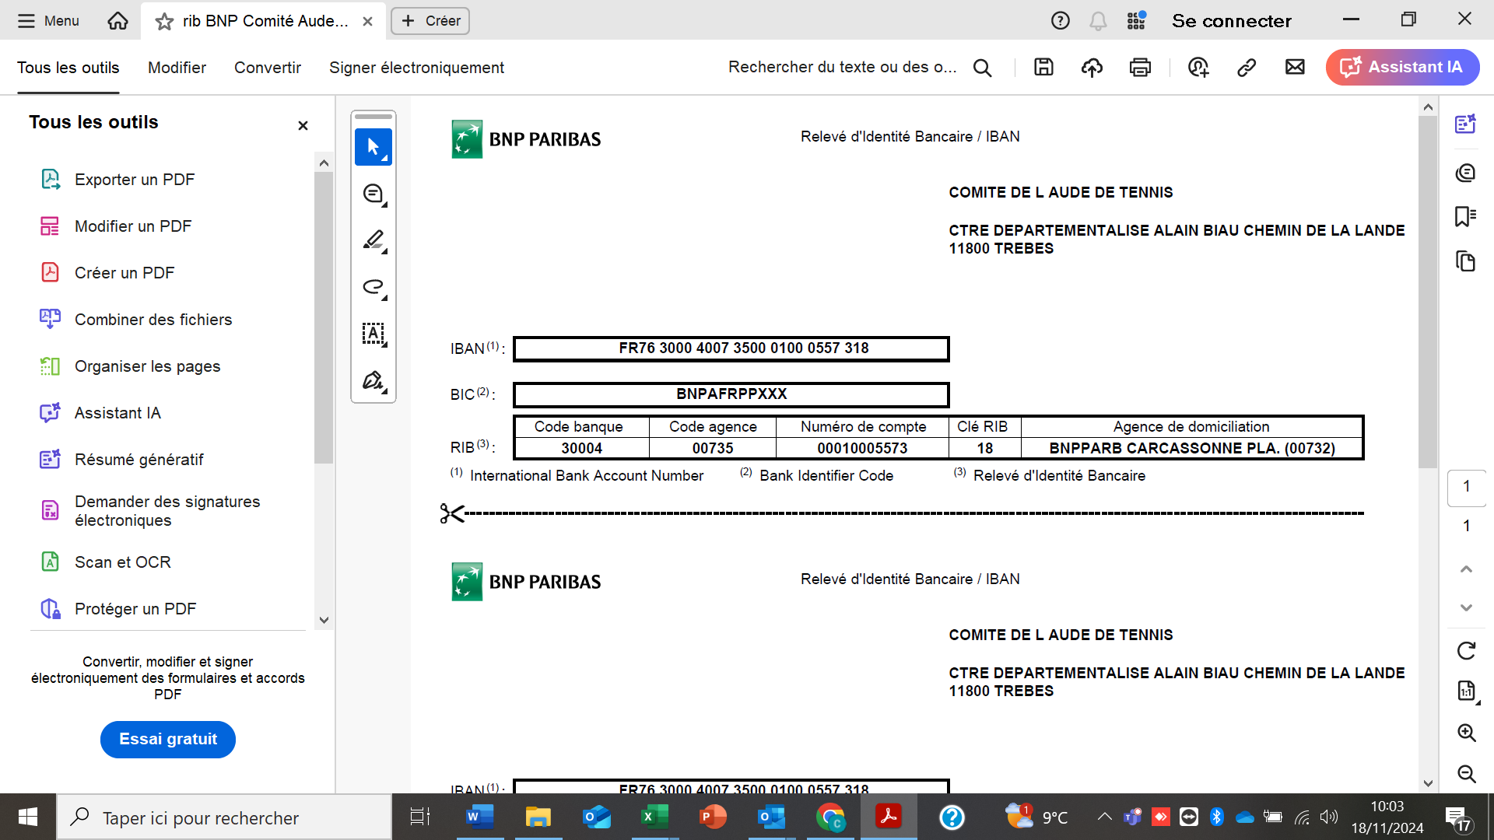
N.B. : le règlement (chèque ou virement) valide l’inscription. Toute inscription parvenue hors délai et/ou sans règlement ne sera pas prise en compte.

